LABORATÓRIO DE Biologia celular – Dinâmica de compartimentos celulares

- Responsável: Profa. Drª. Cristina Pacheco-Soares
Contatos: (12)3947-1138 cpsoares@univap.br

O Laboratório de Biologia Celular – Dinâmica de Compartimentos Celulares, tem por objetivo estudar as alterações nos compartimentos celulares após o uso de fotobiomodulação, associado ou não a fármacos antioxidantes, compostos fotossensíveis e extratos vegetais. As análises são realizadas em modelos celulares in vitro (células tumorais, células não tumorais). As avaliações envolvem testes de cito e genotoxicidade (Ensaio de MTT, Ensaio Clonogênico por Cristal violeta, Teste Cometa), marcações de estruturas celulares com sondas fluorescentes (Citoesqueleto, Núcleo, reticulo endoplasmático, Mitocôndrias). Preparamos e processamos material para Microscopia Eletrônica de Transmissão, o que permite avaliar alterações ultraestruturais nas células submetidas aos tratamentos. O grupo de professores e alunos é multidisciplinar, contando com profissionais de diferentes áreas das ciências da saúde e engenharia.

Imagens obtidas em nosso laboratório
Avaliação de doxorrubicina no citoesqueleto de células cardíacas

Células MDA-MB468 tratada com doxorrubicina 0,1 µM e avaliação de citoesqueleto.
Células K562 tratadas com 0,5 mM de cortisol.

Avaliação de extrato de jambu em cultura de células L929 sobre a atividade mitocondrial.
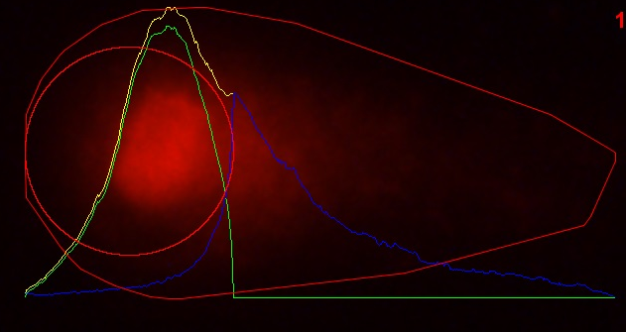
Teste cometa em células submetidas a tratamento com álcool etílico.

Gel de poliacrilamida para detecção de proteínas.

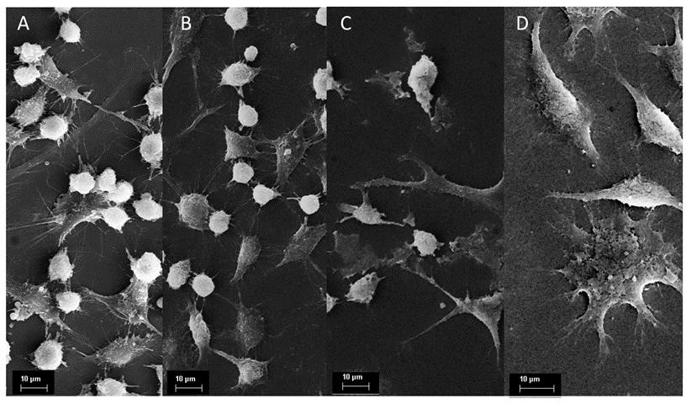
Avaliação da atividade fagocítica de macrófagos RAW 264.7 na interação com células de mama submetidas a TFD.
Nos últimos anos foram estabelecidas parcerias nacionais e internacionais, listadas abaixo:
Dr. Christian Hölsher – Universidade Henan de Medicina Chinesa – Centro de Pesquisa

Dra. Luciane Dias de Oliveira - Universidade Estadual Paulista (UNESP). Campus de São José dos Campos. Instituto de Ciência e Tecnologia (ICT).

Dra. Luisa Lina Villa - Universidade de São Paulo (USP). Inovação em Câncer do Centro de Investigação Translacional em Oncologia do ICESP.

Dra. Marimélia Aparecida Porcionatto - Universidade Federal de São Paulo, (UNIFESP), Departamento de Bioquímica, Disciplina de Biologia Molecular. Laboratório de Neurobiologia.

O laboratório conta com equipamentos adquiridos via FAPESP e Fundação Valeparaibana de Ensino (FVE), que são utilizados no desenvolvimento de experimentos in vitro:
Microscópio trinocular invertido Olympus CK40 (FAPESP)
Microscópio trinocular invertido Leica DMIL LED (FAPESP)
Microscópio Leica DMLB LED (FAPESP)
02 Câmeras de vídeo digital Leica DFC310 (FAPESP)
02 Fluxos Laminares VECO
Sistema de água UltraPura Maxima Elga (FAPESP)
Centrifuga Eppendorff 5702 (FAPESP)
Freezer -80ºC Sanyo VIP (FAPESP
Transluminador Gel Logic 100 KODAK (FVE)
Leitor de Placa SpectraCount Packard (FAPESP)
Centrifuga refrigerada JOAN CR3i (FVE)
Incubadora refrigerada de bancada CIENTEC 712R (FVE)
Ultramicrótomo Leica UltraCut UCT (FAPESP)

Lista de projetos desenvolvidos e em desenvolvimento.

Ação da Terapia fotodinâmica na viabilidade e superfície de esferoides de células cancerígenas de mama Processo: 21/09418-4 Bolsa Iniciação Científica
Área do conhecimento: Ciências Biológicas - Biofísica - Radiologia e Fotobiologia
Pesquisador responsável: Cristina Pacheco Soares
Beneficiário: Mariela Inês Batista dos Santos
Instituição-sede: Instituto de Pesquisa e Desenvolvimento (IP&D). Universidade do Vale do Paraíba (UNIVAP). São José dos Campos, SP, Brasil

Avaliação de glicanos, proteínas de choque térmico e fagocitose após tratamento fotodinâmica. Processo: 16/17984-1 Auxílio à Pesquisa - Regular
Área do conhecimento: Ciências Biológicas - Biofísica - Radiologia e Fotobiologia
Pesquisador responsável: Cristina Pacheco Soares
Instituição-sede: Instituto de Pesquisa e Desenvolvimento (IP&D). Universidade do Vale do Paraíba (UNIVAP). São José dos Campos, SP, Brasil

Co-localização de Fotossensibilizadores e Espécies Reativas de Oxigênio no Processo de Morte Celular na Terapia Fotodinâmica - Processo: 11/16234-5 Bolsa Mestrado
Área do conhecimento: Ciências Biológicas - Biofísica - Radiologia e Fotobiologia
Pesquisador responsável: Cristina Pacheco Soares
Beneficiário: Eriane Eller de Siqueira
Instituição-sede: Instituto de Pesquisa e Desenvolvimento (IP&D). Universidade do Vale do Paraíba (UNIVAP). São José dos Campos, SP, Brasil

Avaliação da inativação de câncer de mama após terapia fotodinâmica in vivo
Processo: 11/05404-7 – Bolsa Mestrado
Área do conhecimento: Ciências Biológicas - Biofísica - Radiologia e Fotobiologia
Pesquisador responsável: Cristina Pacheco Soares
Beneficiário: Carolina Genúncio da Cunha Menezes Costa
Instituição-sede: Instituto de Pesquisa e Desenvolvimento (IP&D). Universidade do Vale do Paraíba (UNIVAP). São José dos Campos, SP, Brasil

AVALIAÇÃO DA GENOTOXICIDADE DA TERAPIA FOTODINÂMICA COM CLORO-ALUMÍNO-FTALOCIANINA (ALPc) E CLORO-ALUMÍNO-FTALOCIANINA LIPOSSOMAL (ALPcCL) EM DIFERENTES LINHAGENS CELULARES
Processo: 11/05958-2 - Bolsa Iniciação Científica
Área do conhecimento: Ciências Biológicas - Biofísica - Radiologia e Fotobiologia
Pesquisador responsável: Cristina Pacheco Soares
Beneficiário: Andreza Cristina de Siqueira Silva
Instituição-sede: Instituto de Pesquisa e Desenvolvimento (IP&D). Universidade do Vale do Paraíba (UNIVAP). São José dos Campos, SP, Brasil

ANÁLISE GENÉTICA, ESPECTROSCÓPICA E ULTRAESTRUTURAL DE FIBROPAPILOMA DE Chelonia mydas. Processo: 10/18976-6 Bolsa Iniciação Científica
Área do conhecimento: Ciências Biológicas - Biologia Geral
Pesquisador responsável: Cristina Pacheco Soares
Beneficiário: Samara Maftoum Costa
Instituição-sede: Instituto de Pesquisa e Desenvolvimento (IP&D). Universidade do Vale do Paraíba (UNIVAP). São José dos Campos, SP, Brasil

Avaliação da Terapia Fotodinâmica com LED no processo de adesão celular
Processo: 10/11889-0 - Bolsa Iniciação Científica
Área do conhecimento: Ciências Biológicas - Biofísica - Radiologia e Fotobiologia
Pesquisador responsável: Cristina Pacheco Soares
Beneficiário: Geisa Nogueira Salles
Instituição-sede: Instituto de Pesquisa e Desenvolvimento (IP&D). Universidade do Vale do Paraíba (UNIVAP). São José dos Campos, SP, Brasil

Ação das proteínas de choque térmico na terapia fotodinâmica Processo:10/09343-0
Bolsa Iniciação Científica
Área do conhecimento: Ciências Biológicas - Biofísica - Radiologia e Fotobiologia
Pesquisador responsável: Cristina Pacheco Soares
Beneficiário: Eriane Eller de Siqueira
Instituição-sede: Instituto de Pesquisa e Desenvolvimento (IP&D). Universidade do Vale do Paraíba (UNIVAP). São José dos Campos, SP, Brasil

Mecanismos celulares da inativação tumoral através da terapia fotodinâmica
Processo: 09/15206-8 - Auxílio à Pesquisa - Regular
Área do conhecimento: Ciências Biológicas - Biofísica - Radiologia e Fotobiologia
Pesquisador responsável: Cristina Pacheco Soares
Instituição-sede: Instituto de Pesquisa e Desenvolvimento (IP&D). Universidade do Vale do Paraíba (UNIVAP). São José dos Campos, SP, Brasil

Expressão e organização de elementos da adesão celular após TFD
Processo: 06/06736-5 - Auxílio à Pesquisa - Regular
Área do conhecimento: Ciências Biológicas - Biologia Geral
Pesquisador responsável: Cristina Pacheco Soares
Instituição-sede: Instituto de Pesquisa e Desenvolvimento (IP&D). Universidade do Vale do Paraíba (UNIVAP). São José dos Campos, SP, Brasil

Estudo in vitro de bioestimulação de células endoteliais com laser As-Ga=830nm.
Processo: 04/00046-1 Bolsa Iniciação Científica
Área do conhecimento: Ciências Biológicas - Morfologia - Citologia e Biologia Celular
Pesquisador responsável: Cristina Pacheco Soares
Beneficiário: Roberta Eller Borges
Instituição-sede: Instituto de Pesquisa e Desenvolvimento (IP&D). Universidade do Vale do Paraíba (UNIVAP). São José dos Campos, SP, Brasil

Análise do desempenho biológico de novos materiais para aplicações biomédicas: candidatos e biomateriais desenvolvidos no IP&D - UNIVAP
Processo: 03/08190-1 - Bolsa Pós-Doutorado
Área do conhecimento: Engenharias - Engenharia Biomédica
Pesquisador responsável: Cristina Pacheco Soares
Beneficiário: André Luís Paschoal
Instituição-sede: Instituto de Pesquisa e Desenvolvimento (IP&D). Universidade do Vale do Paraíba (UNIVAP). São José dos Campos, SP, Brasil

Avaliação do processo de morte celular após terapia fotodinâmica.
Processo: 01/07380-6 - Auxílio à Pesquisa - Regular
Área do conhecimento: Ciências Biológicas - Morfologia - Citologia e Biologia Celular
Pesquisador responsável: Cristina Pacheco Soares
Instituição-sede: Instituto de Pesquisa e Desenvolvimento (IP&D). Universidade do Vale do Paraíba (UNIVAP). São José dos Campos, SP, Brasil

Avaliação do processo da morte celular após terapia fotodinâmica.
Processo: 01/07379-8 - Bolsa Iniciação Científica
Área do conhecimento: Ciências Biológicas - Morfologia - Citologia e Biologia Celular
Pesquisador responsável: Cristina Pacheco Soares
Beneficiário: Graziela de Sousa
Instituição-sede: Instituto de Pesquisa e Desenvolvimento (IP&D). Universidade do Vale do Paraíba (UNIVAP). São José dos Campos, SP, Brasil

Reparação cicatricial de "rattus albinus wistar" irradiada com laser de He-Ne.
Processo: 00/06694-4 - Auxílio à Pesquisa - Reunião - Brasil
Área do conhecimento: Ciências Biológicas - Morfologia - Citologia e Biologia Celular
Pesquisador responsável: Cristina Pacheco Soares
Instituição-sede: Instituto de Pesquisa e Desenvolvimento (IP&D). Universidade do Vale do Paraíba (UNIVAP). São José dos Campos, SP, Brasil

Estudo da distribuição de fotossensibilizadores em células neoplásicas
Processo: 00/00795-3 - Bolsa - Programa Capacitação - Treinamento Técnico
Vigência: 01 de março de 2000 - 28 de fevereiro de 2001
Área do conhecimento: Ciências Biológicas - Morfologia - Citologia e Biologia Celular
Pesquisador responsável: Cristina Pacheco Soares
Beneficiário: Graziela de Sousa
Instituição-sede: Instituto de Pesquisa e Desenvolvimento (IP&D). Universidade do Vale do Paraíba (UNIVAP). São José dos Campos, SP, Brasil
Vinculado ao auxílio: 98/14897-0 - Estudo da distribuição de fotossensibilizadores em células neoplásicas, AP.R

Estudo da distribuição de fotossensibilizadores em células neoplásicas
Processo: 98/14897-0
Linha de fomento: Auxílio à Pesquisa - Regular
Área do conhecimento: Ciências Biológicas - Morfologia - Citologia e Biologia Celular
Pesquisador responsável: Cristina Pacheco Soares
Beneficiário: Cristina Pacheco Soares
Instituição-sede: Instituto de Pesquisa e Desenvolvimento (IP&D). Universidade do Vale do Paraíba (UNIVAP). São José dos Campos, SP, Brasil

Patentes desenvolvidas:

VIEIRA, L. S. ; SILVA, A. C. A. S ; VIEIRA, A. A ; MANFROI, L. A. ; RAMOS, M. A. A. ; SILVA, M. G. P ; SILVA, Newton Soares da ; da Silva, Newton Soares ; MACARIO, P. F. ; CELIA, R. ; SANTOS, T. B. ; IGLESIAS, L ; PARO, Y. M. ; Pacheco-Soares, Cristina . REVESTIMENTOS LARVICIDAS PARA MOSQUITOS, SEU PROCESSO DE OBTENÇÃO E DE APLICAÇÃO. 2019, Brasil.
Patente: Modelo de Utilidade. Número do registro: BR1020190055316, título: "REVESTIMENTOS LARVICIDAS PARA MOSQUITOS, SEU PROCESSO DE OBTENÇÃO E DE APLICAÇÃO" , Instituição de registro: INPI - Instituto Nacional da Propriedade Industrial. Depósito: 21/03/2019

Cristina Pacheco-Soares; DA SILVA, CARLOS AUGUSTO PRIANTE; SILVA, Newton Soares da ; MENEGON, R. F. . Membrana de quitosana associada a extrato de Acmella oleracea, processo de obtenção e uso. 2021, Brasil.
Patente: Privilégio de Inovação. Número do registro: BR2021050218, título: "Membrana de quitosana associada a extrato de Acmella oleracea, processo de obtenção e uso" , Instituição de registro: INPI - Instituto Nacional da Propriedade Industrial. Depósito: 21/05/2021

Lista de artigos publicados disponível em:
https://scholar.google.com.br/citations?user=1ZejV0kAAAAJ&hl=pt-BR

